Gemba3D相关说明文档
一、Gemba3D_Demo程序使用说明
1、启动Gemba3D_Demo程序
Gemba3D设备开机进入系统桌面后，双击图标即可启动Gemba3D_Demo程序进入窗口显示界面，界面UI如下：
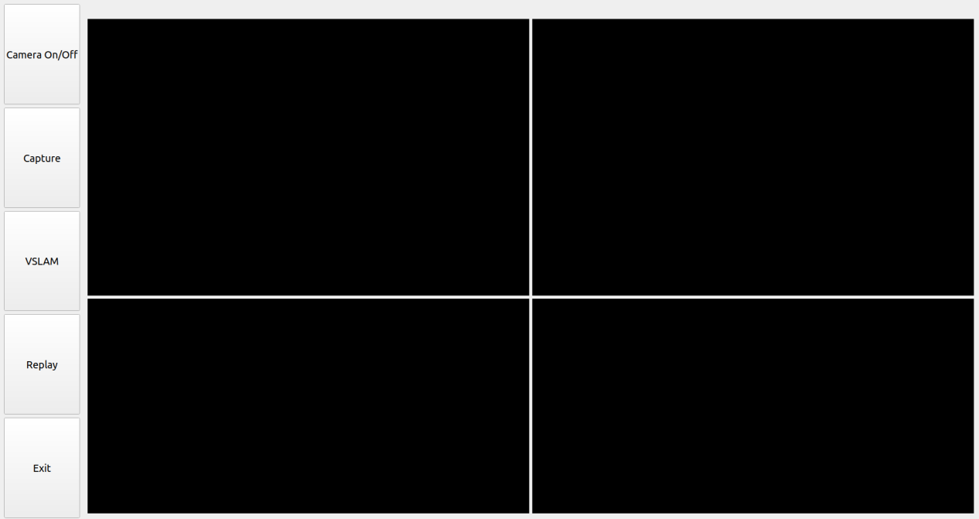
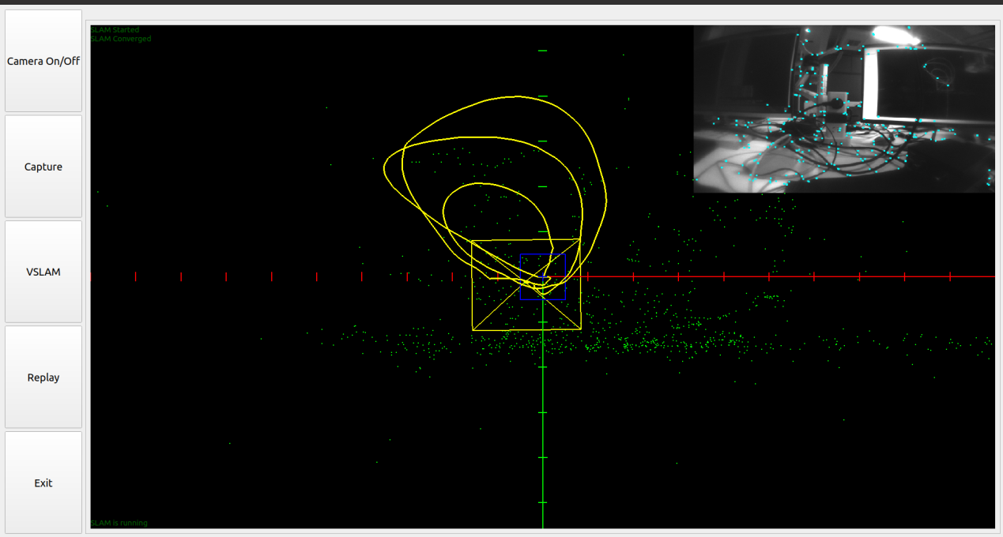
2、Gemba3D_Demo程序界面简介
界面左侧有五个按钮，基本功能表述如下：
“Camera on/off” ：相机开关按钮，程序启动后相机默认打开；
“Capture”：点击按钮后每类相机均采集一帧图像（包括rgb，tof，leftFishEye, rightFishEye四类相机）；
“VSLAM”：点击按钮切换到slam界面，再次点击会从slam界面退出到主窗口界面；slam界面实时显示设备在空间中的运行轨迹，右上角的窗口显示leftFishEye的视频图像及特征点；
“Replay”：点击按钮后主界面四个窗口显示最新采集的一帧图像，再次点击该按钮退出显示最新采集图像进入实时显示画面状态；
“Exit”：退出程序；
- Gemba3D_Demo程序源码结构说明
Gemba3D_Demo程序是在ubuntu系统中用Qt进行开发的，需要搭建基于Qt的交叉编译环境，具体搭建步骤见相关文档；
Gemba3D设备中接了一台stereoPRO模组和一颗imx258的彩色相机模组，stereoPRO模组包含一颗tof模块，两颗fisheye相机和一颗imu传感器，用两颗fisheye和IMU模块进行SLAM导航定位。
Gemba3D_Demo Qt源码的基本结构如下：
Gemba3D_Demo/
├── Gemba3D_Demo.pro # 项目配置文件
├── main.cpp # 主程序入口
├── mainwindowPVT.h # 主窗口头文件
├── mainwindowPVT.cpp # 主窗口类实现
├── GL3DWidget_QT.hpp # 3D显示窗口头文件
├── GL3DWidget_QT.cpp # 3D显示窗口实现
├── GLWidget.hpp # 窗口显示控件头文件
├── GLWidget.cpp # 窗口显示控件实现
├── RgbStream.hpp # 获取rgb相机图像头文件
├── RgbStream.cpp # 获取rgb相机图像数据流
├── SlamRecorder.hpp # 处理slam数据的头文件
├── SlamRecorder.cpp # 处理slam数据的具体实现
├── XvComponent.hpp # stereoPRO相关相机组件头文件
├── XvComponent.cpp # stereoPRO相关相机组件功能实现
├── Utils.hpp # 工具类头文件
├── Utils.cpp # 工具类代码
├── mainwindowPVT.ui # 主窗口界面文件
└── xvComponent.ui # 组件窗口界面文件

三、stereoPRO API和样例代码的相关说明
stereoPRO API说明文档可以直接从以下链接直接查看；
https://hmsfrance.github.io/TestDoc/xvsdk/index.html
stereoPRO的相关样例代码存放在Gemba3D设备的以下路径中：/usr/share/xvsdk
相关头文件的路径是：/usr/include/xvsdk/
样例代码的all_stream工程中包含获取stereoPRO设备，打开
所有stereoPRO相机并获取数据的例子代码；
demo-api中存放的例子代码显示如何获取IMU或6dof等相关
数据；
四、Gemba3D调用其他外设的API相关说明
Gemba3D的外设有按键，LED灯和电量计等；
相关样例代码在/usr/share/xvsdk/gemba3d-example路径下，头文件路径是/usr/include/gemba3d-sdk.h；
样例代码中包含开启获取imx258彩色相机数据，开关led灯，获取电池电量以及获取按键信息等；

